Замена выключателя электродвигателя отопителя.
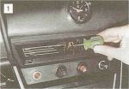
Поддев отверткой, вынимаем выключатель из панели приборов.

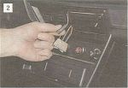
Пометив или запомнив порядок подсоединения проводов, снимаем штекеры с выводов выключателя. Подсоединяем их к новому выключателю и устанавливаем его на место.

